Art. Nr. 1007041 – OptiMe 11 Art. Nr. 1007042 – OptiMe 12
Art. Nr. 1007044 – OptiMe 21 Art. Nr. 1007045 – OptiMe 22

OptiMe
Just my type.

Perfecte koffie begint met een perfecte machine. En wanneer de machine ook nog precies jouw stijl heeft, is er echt sprake van een smaaksensatie. Het kan, met de nieuwste koffiemachine: Animo OptiMe®. Een sterke espresso, een heerlijke lungo, of een cappuccino met echt verse melk? De OptiMe is ontwikkeld om smaak en uiterlijk samen te brengen: versgemalen koffie, in een persoonlijk design.

OptiMe brengt de kwaliteit die je van Animo kunt verwachten, in een compacte machine die overal past. Volledig aan te passen aan elke stijl. Met een aanbevolen dagelijkse output tot 125 kopjes per dag is deze compacte machine ideaal voor kleine en middelgrote bedrijven die hun eigen smaak willen uitdragen.

De machine heeft hetzelfde design en specificaties als de prijswinnende OptiBean, maar is volledig te personaliseren met verschillende materialen, kleuren, add-ons, OptiLight LED-verlichting, display-achtergronden en (commerciële) berichten op het scherm – voor, tijdens en na het zetproces. De mogelijkheden zijn eindeloos: ontdek het zelf met de online configurator.

Wat is er lekkerder dan een sterke cappuccino, of een latte macchiato met echte verse melk? Alle espressovarianten zijn binnen handbereik met OptiMe’s uitbreidingsmodule voor verse melk. De melkpomp is stil in gebruik en levert binnen een paar seconden stevig melkschuim.

De OptiMe kan worden geleverd als standalone koffiemachine, maar kan ook worden uitgerust met een passende koelkast en/of koppenwarmer voor een complete uitstraling. Door het eenvoudige touchscreen met intuïtieve interface is de OptiMe perfect voor alle locaties met zelfbediening.
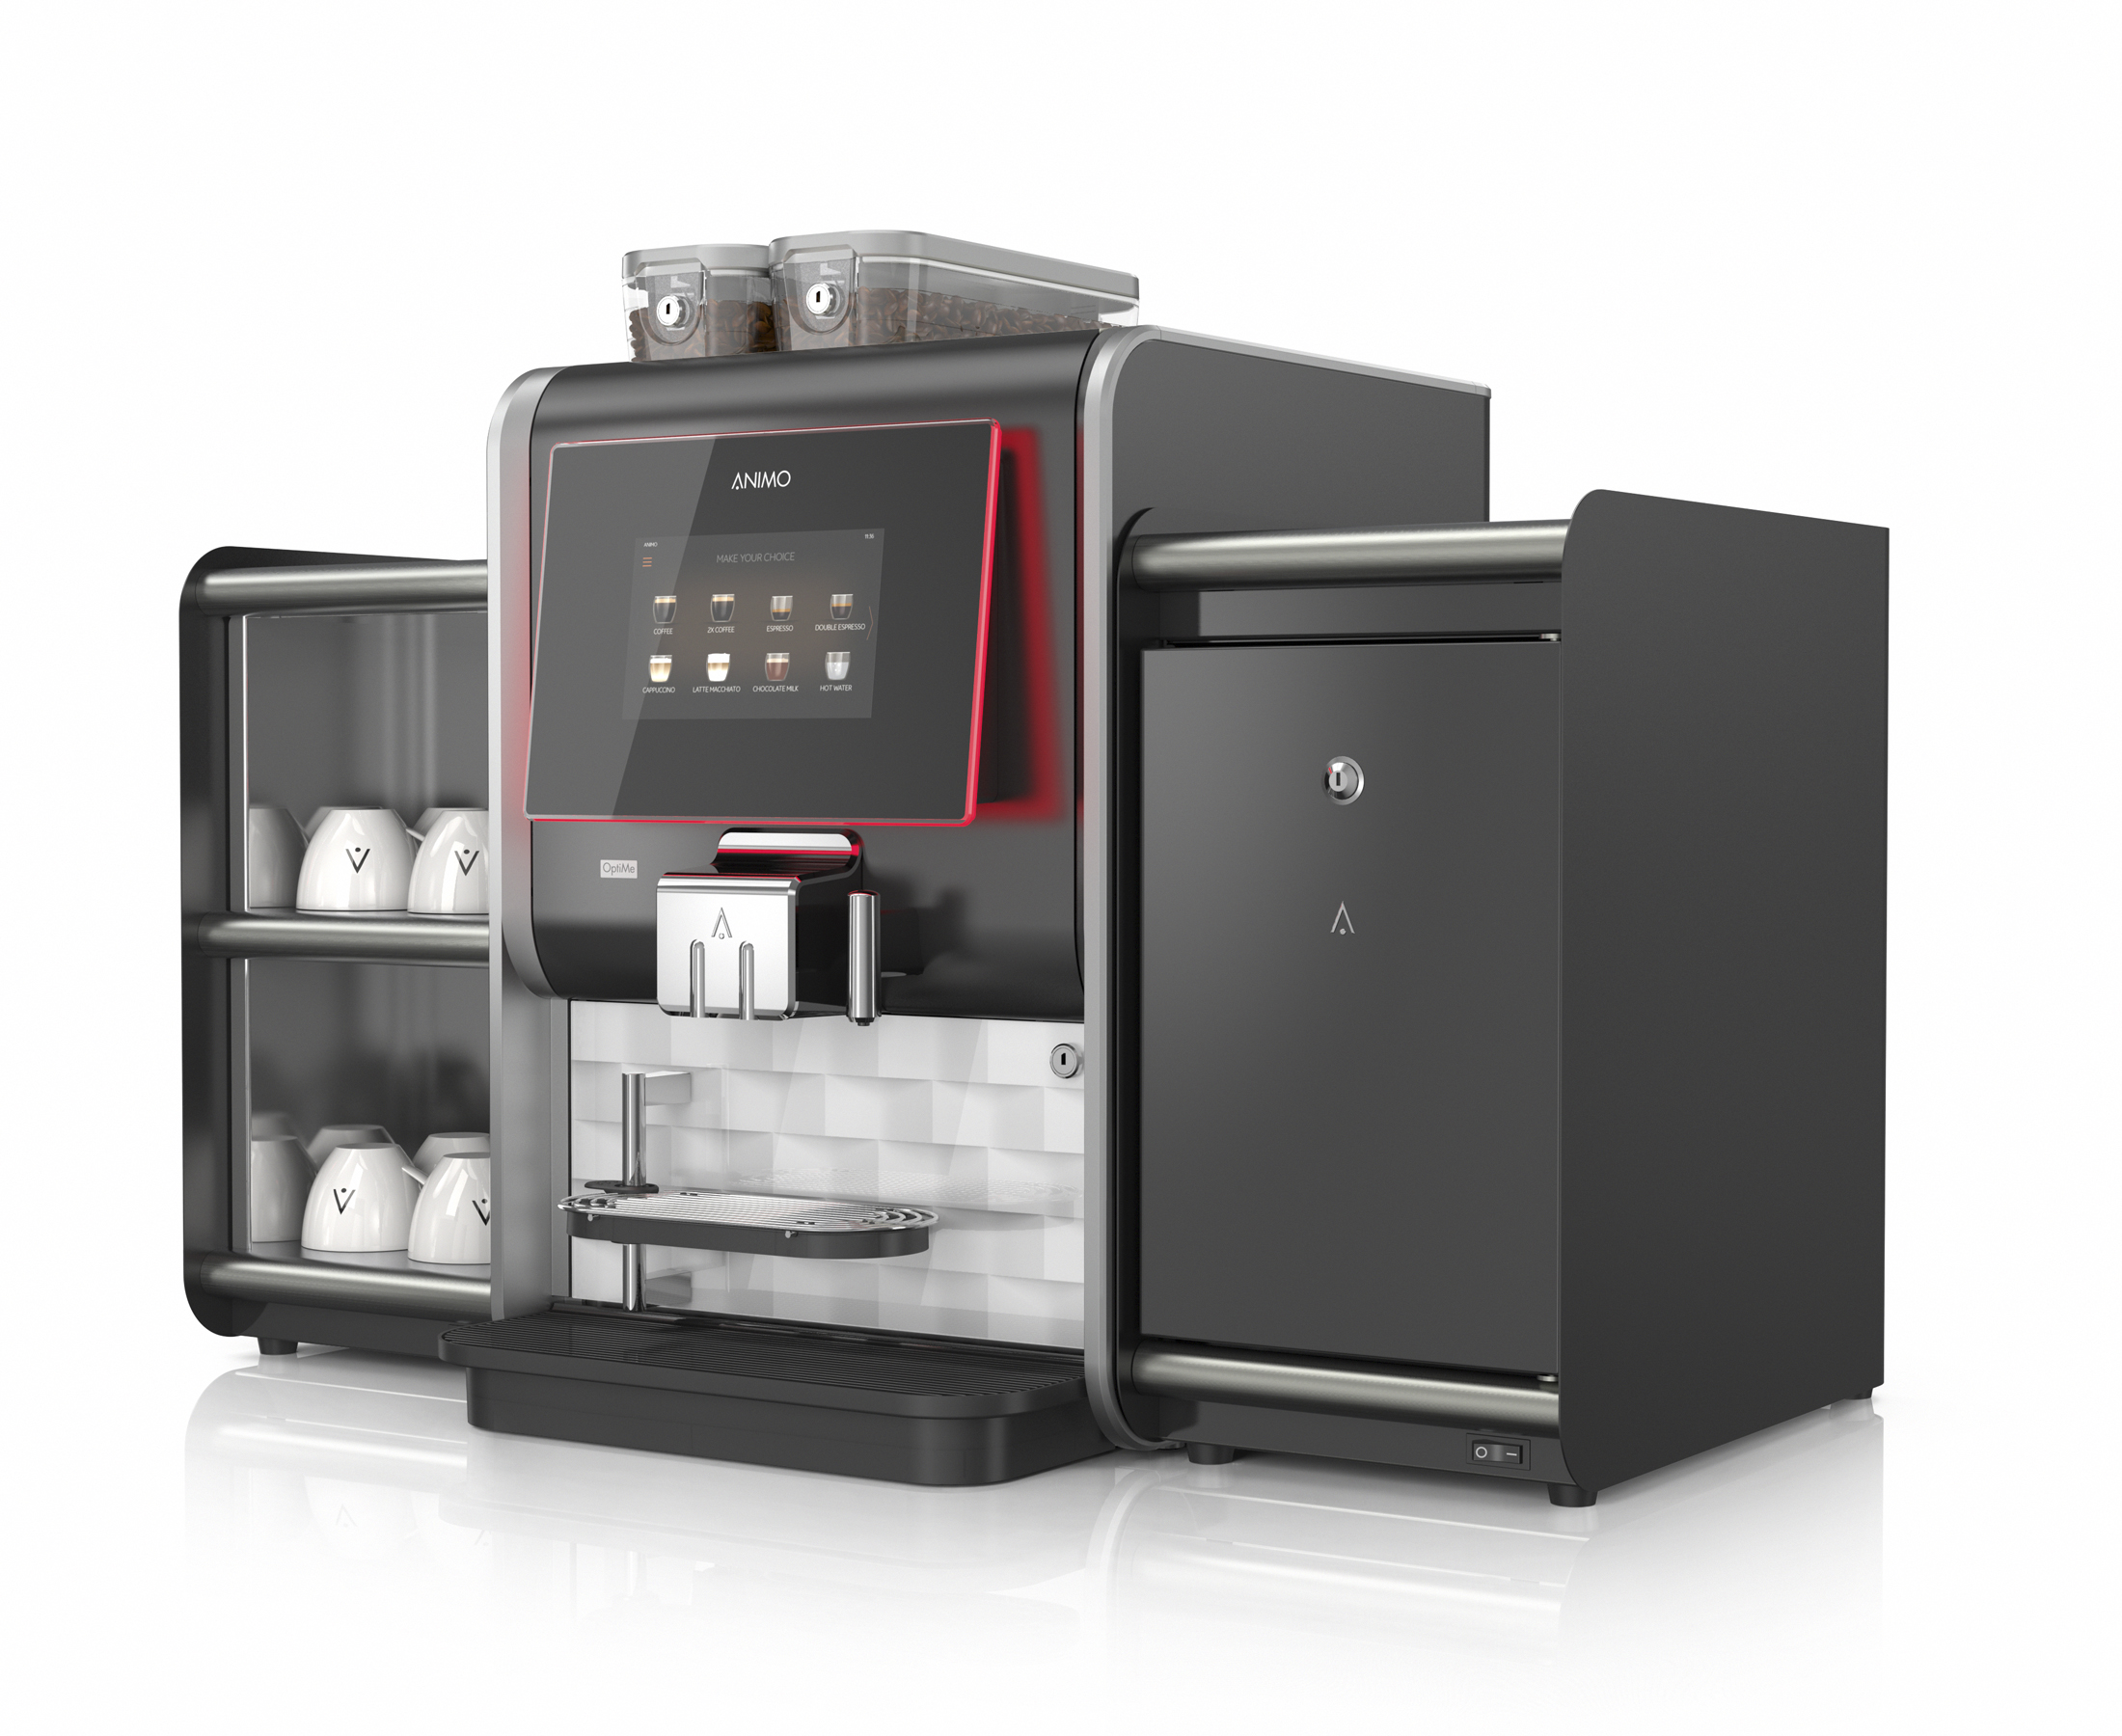
Sterke punten van de OptiMe:
+ Echte, versgemalen koffie
+ Compact 360° design
+ Add-on: module voor verse melk
+ Uit te breiden met passende koelkast en/of koppenwarmer
+ Kies voor een of twee bonencanisters/koffiemolens
+ Gebruiksvriendelijk en ontworpen voor minimaal onderhoud
+ Intelligente Energy Save Mode
+ Duurzaam (A+) en betrouwbaar, bij intensief gebruik

Opties en accessoires:
+ Koppenwarmer
+ Voorbereid voor vele betaalsystemen (MDB / G-13)
+ Voorbereid voor telemetrie (EVA DTS / MDB / DEX-UCS)
+ Bedrijfseigen branding op de buitenzijde van de machine
+ Bypass (voor het zetten van Americano en Long Black)
+ Koppenwarmer op bovenblad van melkkoeler
Technische specificaties van de OptiMe:
Afmetingen (b x d x h) : 380x515x600 mm.
Verstelbaar kopjesplateau : 50 - 105 mm
Max. aftaphoogte: : 165 mm
Geadviseerd dagelijks gebruik : tot 125 koppen
Zettijd koffie (120 ml) : 25 – 30 sec.
Inhoud espresso zetsysteem : 6,5 - 9,5 gr.
Inhoud boiler : 0,5 l, 1800W
Inhoud koffiebonen canister : 1 x 1200 gr. (160 kopjes) / 2 X 600 (2 x 80 kopjes)
Aansluitwaarde : 220-240V / 50-60Hz / 2200W
Wateraansluiting : 3/4 ”
Art. Nr. : 1007041 (OptiMe 11), 1007042 (OptiMe 12),
1007044 (OptiMe 21), 1007045 (OptiMe 22)
Prijs bruto per stuk : €

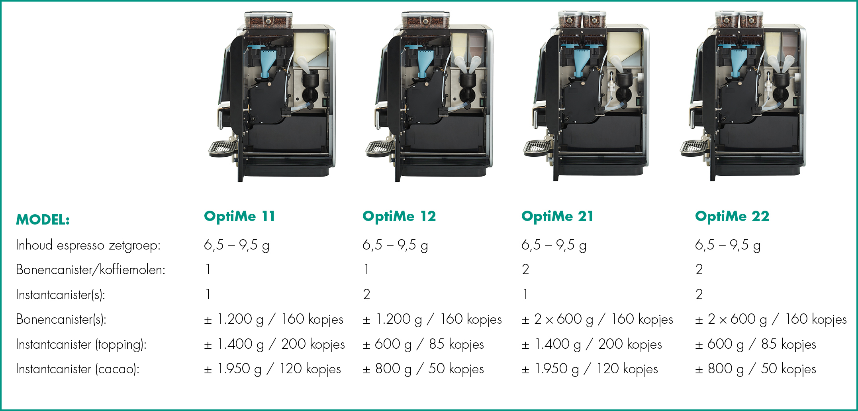

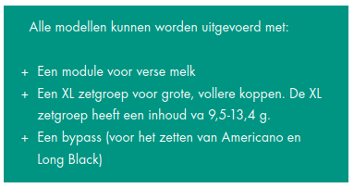

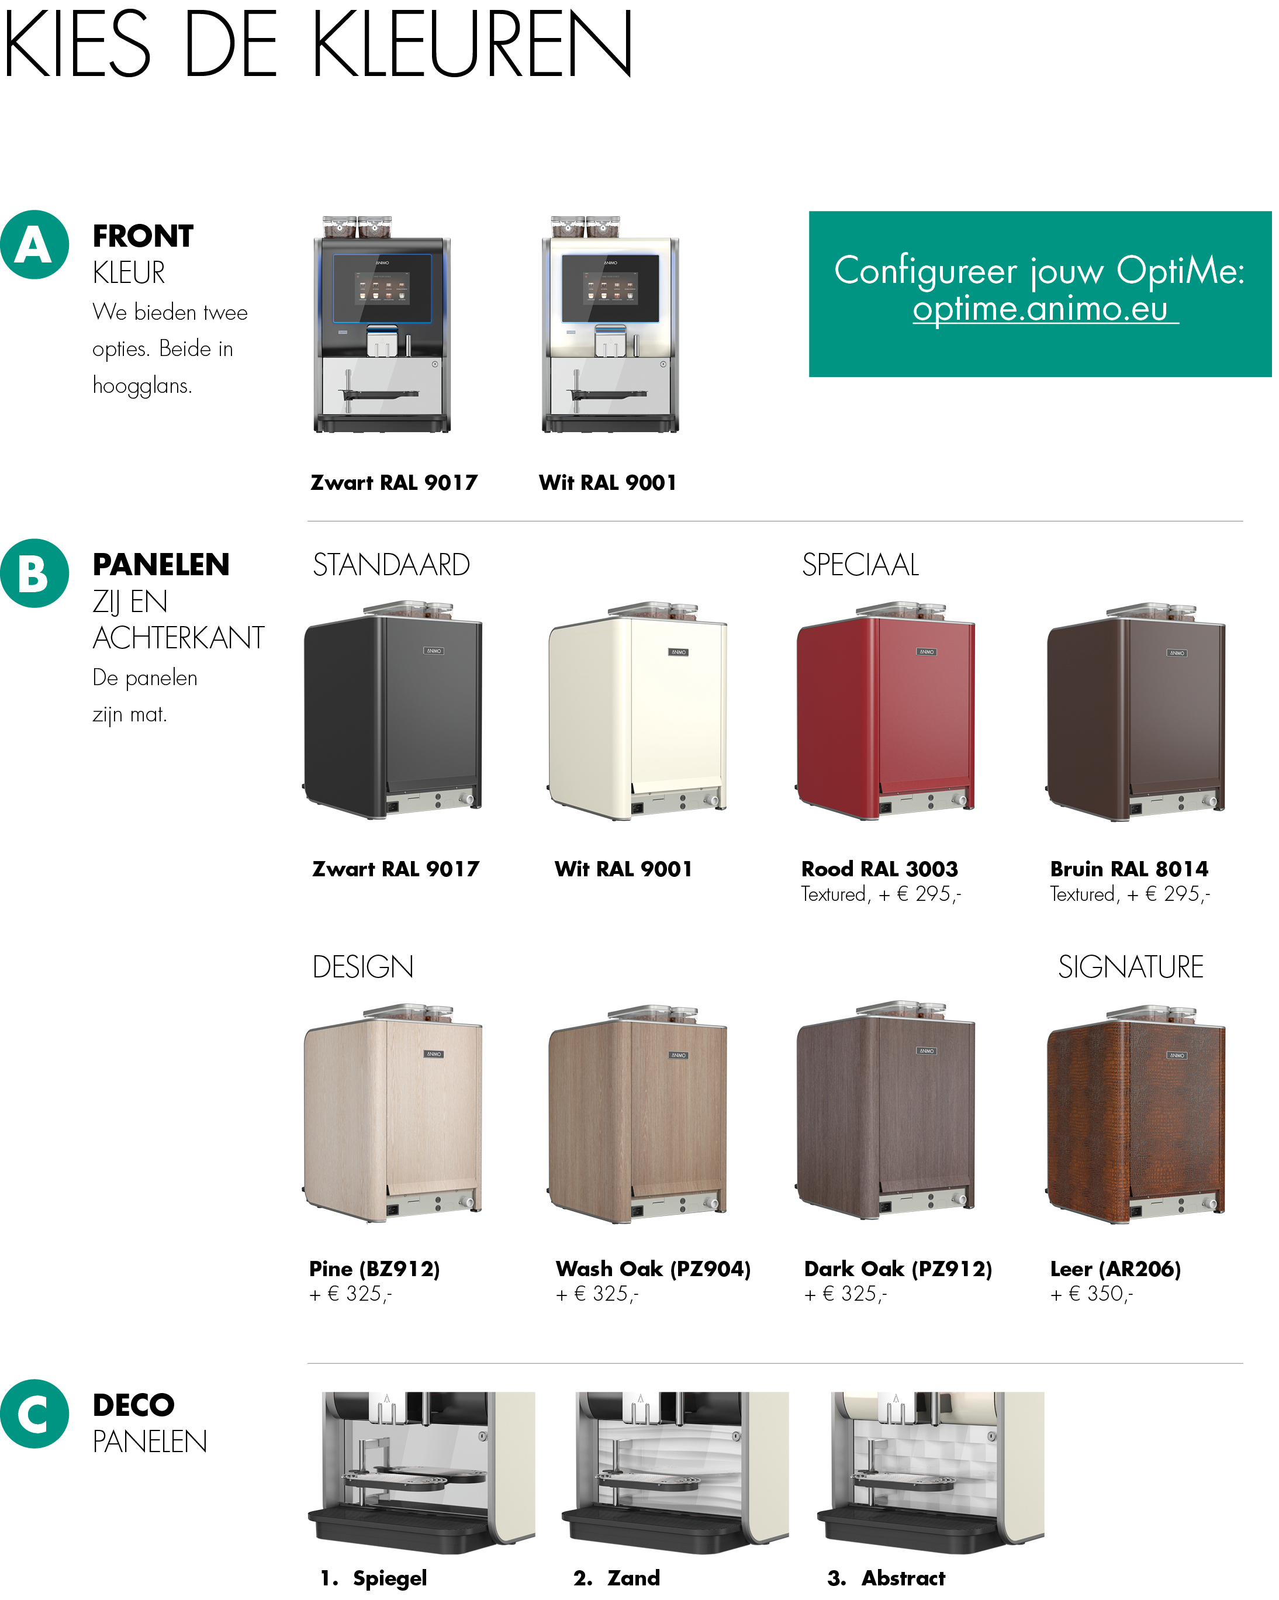

ADD-ONS

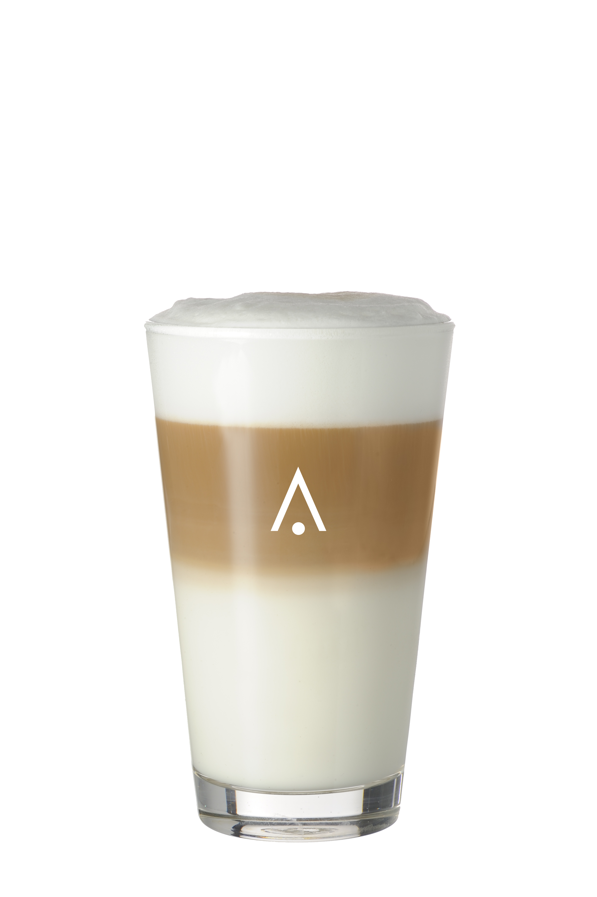
Art. Nr. 1007181 – Melksysteem
OptiMe voorbereid op uitgifte van dranken bereid met verse melk. Bestaat uit stoomboiler, melkpomp, melkschuimer en spoelunit.

+ Stil in gebruik
+ Constante kwaliteit
+ Hygiëne in overeenstemming met de HACCP-normen
+ Onderhoudsvriendelijk en snel schoon te maken: de user interface leidt je eenvoudig door de reinigingsprocessen.

Art. Nr. 1007180 – Melkkoeler
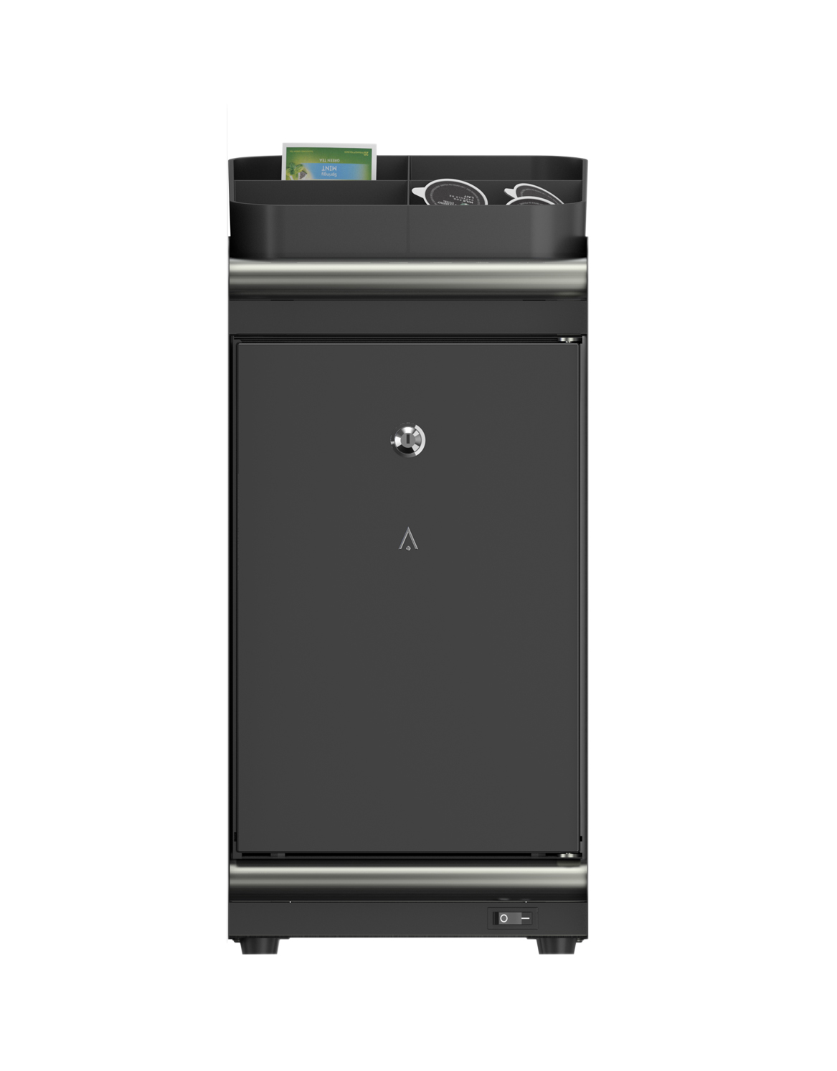
Afsluitbare melkkoeler met aansluiting aan de linker kant. Incl. melkbak van 4 liter en ingrediëntenbak.

+ Add-on voor alle OptiMe-modellen (aan de rechterzijde)
+ Standaard uitgerust met ingrediëntenbak
+ Snel en makkelijk reinigen (volgens HACCP-normen)
+ Gecombineerd gebruik van verse melk en topping mogelijk
+ Melkpomp in de koffiemachine: constant perfect melkschuim
+ Doseert melkschuim en warme of koude melk
+ Melkcapaciteit: 4 l
+ Afsluitbare deur

Kleur front : hoogglans zwart
Aansluitwaarde : 220-240V / 50-60Hz / 43W
Afmetingen (b x d x h) : 230x420x455 mm.
Kleur zij- en achterkant : zie configuratie op vorige pagina.
Gewicht : ± 19 kg

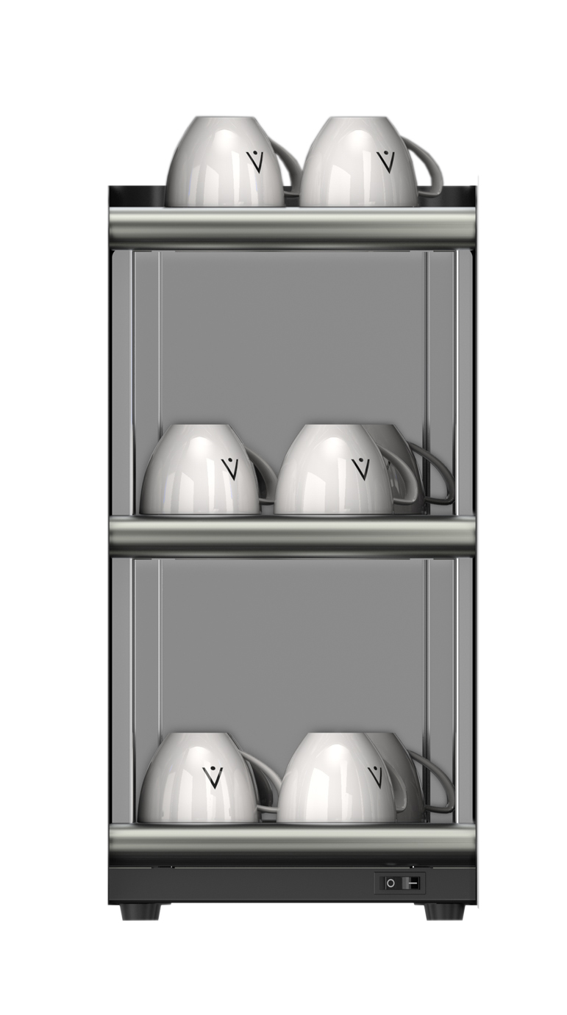
--------------------------------------------------------------------------------------------------------------

Art. Nr. 1007186 – Koppenwarmer
+ Add-on voor alle OptiMe-modellen
+ 3 verwarmde verdiepingen

Capaciteit : ca. 60 koffiekoppen /
144 espressokopjes (gestapeld)
Aansluitwaarde : 220-240V / 50-60Hz / 105W
Afmetingen (b x d x h) : 230x420x455 mm. (zonder kopjes)
Kleur zij- en achterkant : zie configuratie op vorige pagina.
Gewicht : ± 11 kg

